2015年度东莞市环境状况公报

第一章 环境状况
2015年，全市环境质量总体保持稳定。城市空气质量整体好转，降水质量有所改善；城市饮用水源水质稳定达标；主要江河水质基本符合相应功能区阶段目标；城市声环境质量基本稳定；辐射环境状况正常；生态环境状况良好。
一、大气环境质量

（一）城市空气
2015年,我市环境空气质量指数（AQI）范围在20～201，达标天数为307天，同比增加53天，达标天数比例为84.6%，同比上升14.4个百分点。
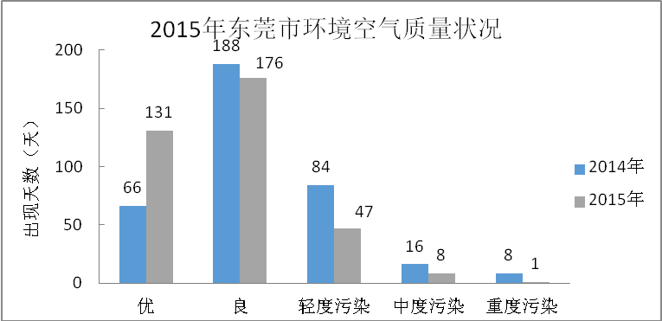
2015年，我市二氧化硫（SO₂）、二氧化氮（NO₂）、可吸入颗粒物（PM₁₀）、细颗粒物（PM_{2.5}）年均值，一氧化碳（CO）日均值第95百分位数、臭氧（O₃）日最大8小时值第90百分位数浓度值与2014年相比均有明显下降；SO₂、NO₂、PM₁₀和CO达到国家二级标准。具体情况如下：
SO₂年平均浓度为14微克/立方米，比2014年下降26.3%，达到国家二级标准（60微克/立方米）。全年无超标天数。近5年（2011-2015年）监测数据表明，SO₂年平均浓度全部达标，并呈明显下降趋势。
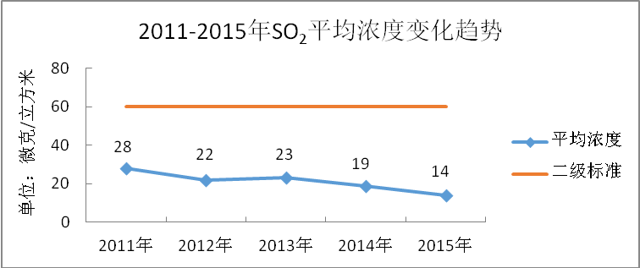
NO₂年平均浓度为34微克/立方米，比2014年下降19.0%，达到国家二级标准（40微克/立方米）。全年日平均浓度超标率为1.4%，比2014年（3.6%）下降2.2个百分点。近5年（2011-2015年）监测数据表明，NO₂年平均浓度稳中有降。
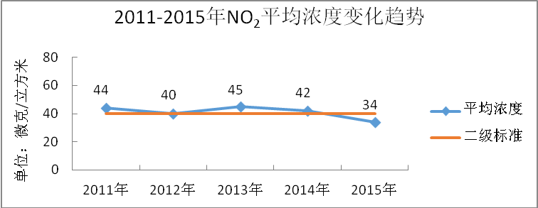
PM₁₀年平均浓度为51微克/立方米，比2014年下降15.0%，达到国家二级标准（70微克/立方米）。全年日平均浓度超标率为0.5%，比2014年（1.7%）下降1.2个百分点。近5年（2011-2015年）监测数据表明，PM₁₀年平均浓度呈明显下降趋势。
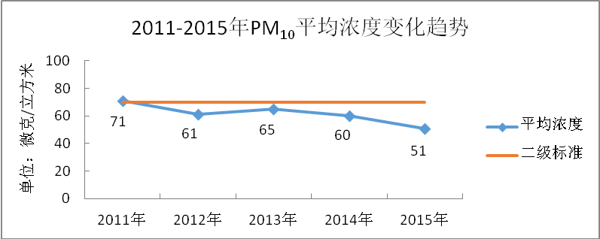

PM_{2.5}年平均浓度为36微克/立方米，比2014年下降20.0%，接近国家二级标准（35微克/立方米）。全年日平均浓度超标率为4.1%，比2014年（9.1%）下降5.0个百分点。近5年（2011-2015年）监测数据表明，PM_{2.5}年平均浓度稳中有降。
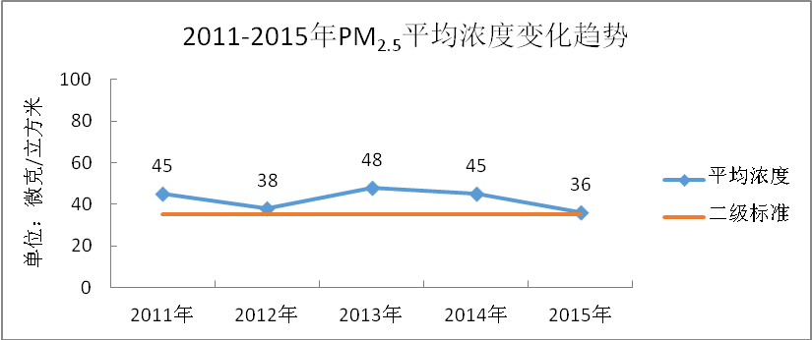
一氧化碳（CO）日均值第95百分位数为1.2毫克/立方米，比2014年下降14.3%，达到国家日均值二级标准（4毫克/立方米）。全年无超标天数；近5年（2011-2015年）监测数据表明，CO日均值第95百分位数基本保持稳定达标。
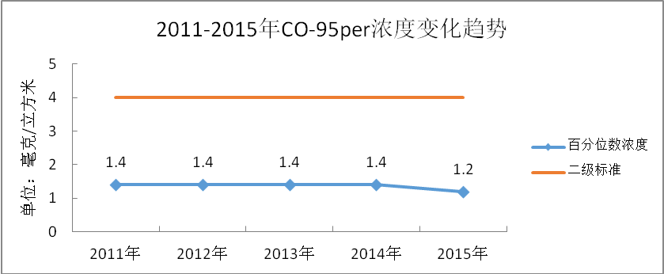
臭氧（O₃）日最大8小时值第90百分位数为172微克/立方米，比2014年下降8.5%。近5年（2011-2015年）监测数据表明，O₃日最大8小时值第90百分位数基本保持稳定。
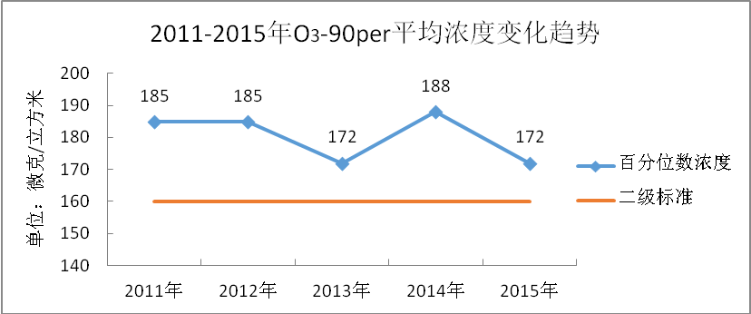
（二）降尘
2015年，降尘年均值为6.57吨／平方公里·月，符合广东省推荐标准（8吨／平方公里·月），比2014年下降0.22吨／平方公里·月。

（三）降水
2015年，全年降水pH范围在5.11～7.81之间，降水pH年均值为5.91；酸雨频率为8.2%，比2014年（38.2%）下降30.0个百分点。总体上降水质量明显改善。
二、水环境质量
（一）饮用水源地
2015年，全市2个城市集中式饮用水源地（东江南支流和中堂水道）水质良好，水质达标率为100%。
（二）主要江河
2015年，我市主要江河（包括：东江东莞段、东莞运河、石马河）水质基本符合相应功能区阶段目标，55.6%的省控断面水质优良，77.8%的省控断面地表水环境功能区水质达标。
其中，东江东莞段（石龙南河和石龙北河断面）水质为Ⅱ类；石马河（石马河口、旗岭和观澜河汇入前断面）水质总体平稳，大多数指标均达到2015年阶段整治目标。与2014年相比，东江东莞段、东莞运河和石马河水质类别保持不变。

三、声环境质量
2015年，全市声环境质量基本稳定。
城市区域环境噪声昼间等效声级平均值为57.2分贝，比2014年上升1.0分贝，区域噪声环境质量总体水平等级为三级，处于一般水平。影响区域声环境的主要声源构成为生活源和交通源，分别占52.4%和44.7%。
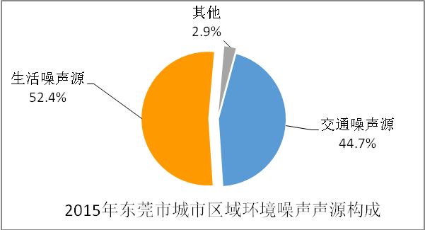
城市道路交通噪声昼间等效声级平均值为68.8分贝，比2014年上升0.3分贝，道路交通噪声强度等级为二级，处于较好水平。
城市功能区噪声昼间除一类功能区年均值超标外，其余三类功能区年均值均达标；夜间除二类功能区年均值达标外，其余三类功能区年均值均超标。

四、辐射环境
2015年，东莞市辐射环境质量状况良好，与2014年相比无明显变化，全年零辐射事故。
（一）环境电离辐射
环境电离辐射水平监测结果未见异常。开展监测的放射源及射线装置应用单位对工作场所周围环境产生年累积γ辐射剂量在0.000-2.580mSv/a之间，均满足《电离辐射防护与辐射源安全基本标准》（GB18871-2002）对工作人员年受照剂量及公众年受照剂量的限值要求。
（二）环境电磁辐射
环境电磁辐射水平监测结果未见异常。开展监测的移动通信基站天线周围环境敏感点的瞬时场强在0.11-6.94V/m之间，功率密度在0.00-12.79μW/cm²之间，符合《电磁环境控制限值》（GB 8702-2014）中相关标准限值要求。开展监测的输变电设施周围环境敏感点的电场强度在19.5-143.6V/m之间，磁感应强度在0.009-0.086µT之间，均符合《电磁环境控制限值》（GB 8702-2014）中相关标准限值要求。

五、生态环境
2015年，利用遥感技术进行东莞市生态环境质量监测，解译2014年生态质量状况结果表明：2014年东莞市生态环境状况良好，生态环境状况指数EI为60.9，按照《生态环境状况评价技术规范》（HJ/T 192-2015）评价，我市生态环境质量属于良好级别，植被覆盖度较高，生物多样性较丰富。（注：东莞市生态环境质量监测根据全省统一的卫星影像资料开展，目前最新数据为2014年数据。）

六、排污状况
（一）废水
2015年，全市废污水排放总量11.41亿吨，其中：工业废水排放量2.04亿吨，生活污水排放量9.37亿吨。废水主要污染物化学需氧量、氨氮排放总量分别比上年削减22%、16.25%。
（二）废气
2015年，全市工业废气年排放量3218.81亿标立方米，其中，工业烟（粉）尘排放量为14411.54吨。通过工程减排措施，大气主要污染物二氧化硫、氮氧化物排放总量分别比上年削减20.06%、20.39%。
（三）工业固体废物
2015年，全市工业固体废弃物产生量486.35万吨，处理量55.25吨，综合利用量433.16吨，处理率为11.34%，综合利用率为88.65%。与上年相比，全市的固废废物产生量下降11.48%，综合利用率提高5.15个百分点。

第二章 措施与行动
2015年，全市环保部门深入贯彻落实党的十八大以及十八届三中、四中、五中全会精神，以环境质量改善为中心，主动适应发展新常态，强化担当、克难奋进、积极作为，扎实做好各项工作。
- 推进污染治理
大气污染防治方面：完成省市下达的火电厂特别排放提标改造、重点行业VOCs治理、餐饮业油烟整治、扬尘污染治理、锅炉降氮脱硝、平板玻璃行业整治、黄标车淘汰、禁燃区外10蒸吨及以下锅炉淘汰等大气污染治理项目2740项。高水平完成苏迪曼杯期间环境质量保障工作。制定臭氧污染防治三年行动计划。开展夏季和冬季大气污染防控专项行动。建成空气质量实况与预报实时发布平台。水污染防治方面：持续督导推进石马河、茅洲河流域污染综合整治，建立深莞两市联合整治工作机构。制定“涌长制”实施方案和东引运河、寒溪河“河长制”实施细则，实现全市主要流域“河长制”全覆盖。重金属污染防治方面：对115家涉重金属企业全面实施台账管理。全市248家电镀企业关闭或搬迁81家。全市10家铅蓄电池企业关闭（停产、搬迁）9家。获得中央重金属污染防治资金共1.3亿元支持，启动石碣、麻涌、洪梅3个土壤修复试点。固体废物污染防治方面：编制了全市危险（严控）废物处理处置专项规划。完成危废转移审批7038份，处置医疗废物接近8500多吨。
进一步强化“三重”保障服务，完成重大项目环保审批171项。实施差别化环保准入管控，健全项目环评与规划环评联动机制。全市共办理环评审批项目12915项、拒批740项。基本建成7个环保专业基地，入园企业总数达153家，全市重点污染企业生产废水排放总量减少近30%。完成155家重点企业清洁生产评估或验收。与环保部东盟中心签署战略合作协议，开展国家绿色供应链试点工作示范城市建设。
- 深化生态建设
以创建国家节能减排综合示范市及国家生态文明建设示范市工作为统领，加快全市生态文明建设。污染减排方面：投入17.1亿元引导水乡地区“两高一低”行业退出整治，纳入引导退出范围的54家造纸企业已关闭53家，拟退出的47家非造纸企业有35家已关闭或取消污染工序。完成沙角C电厂脱硝整改、平板玻璃行业“油改气”等减排重点项目。完成24台65蒸吨以上锅炉脱硫、脱硝提标改造。环保限行区域拓展至全市域，淘汰黄标车51790辆，顺利完成省下达的黄标车淘汰任务。生态文明建设方面：10个镇获得国家生态镇命名、9个镇创建国家生态镇资料已上报环保部、6个镇创建为广东省生态乡镇；新增市级生态村（社区）12个；新增“环境教育基地”1个、“绿色学校”4所、“绿色社区”2个。顺利完成国家环保模范城市复核省级预评估。举行了6.5世界环境日等系列环境宣教活动，开通政务微信、微博平台，拍摄展播环保公益微电影，有力营造全社会生态文明建设氛围。
- 强化环境法治
围绕新《环境保护法》和《广东省环境保护条例》的实施，将2015年确定为环境法治年，大力开展环境保护大检查行动。制定按日计罚、查封扣押、限产停产、企业环境信息主动公开等工作指引。建立网格化管理、随机抽查、监测监察联动、全员执法、企业约谈、环境稽查、信用约束等制度，有力推动环保监管规范化、常态化、长效化。水乡经济区生态文明促进条例和市饮用水源水质保护条例等立法项目有序开展。开展了污水处理厂监管等10多项环保专项行动。继续联合市监察局对重点环境问题进行挂牌督办。累计出动执法人员85522人次，检查企业36467家次，发出行政命令3343宗，申请法院强制执行1160宗，实施查封、扣押153宗，限产停产106宗，预启动按日连续处罚42宗。全年共处罚环境违法行为3824宗、罚款12848.17万元，分别同比增长86.8%和97.4%，再创历史新高。全年移送涉嫌环境犯罪案件38宗。举行环境应急演练，有效处置学校周边环境污染等民生关注事件，妥善处理环境突发事件13起，查处环境信访案件15908宗，全市没有发生较大及以上环境安全事件，有效维护全市环境安全和群众环境权益。
四、提升环保能力
重点推进了环境功能区划、工业园区规划环评、排污权有偿使用和交易试点、环境污染第三方治理试点、环保责任保险、环境保护移动执法等改革，并取得积极进展。新增投保污染责任保险企业54家、累计达74家，总保额超1亿元；移动执法系统在全市环保系统全面铺开使用，提升了环保执法效率。
加强监测及科研能力建设，环境检测能力覆盖9大领域335个项目，新增石龙、厚街、生态园3个镇（园区）环境空气自动监测子站，完成PM_{2.5}污染特征及防治对策研究、电镀工业废弃场地修复技术集成及应用等项目，开展了高效治理VOCs、电镀废水提标改造等治污项目研究。完成环保数字管理平台建设，推动全市首批733家重点企业主动公开环境信息。
近五年来，全市环保部门积极适应环保工作的新任务、新要求、新特征，坚持以改善环境质量为核心，着力强化环境调控、深化污染治理、严格环境监管、创新环保改革，实现了“十二五”期间环保工作的五个提升：
一是环境质量改善得到提升。持续推进实施了清洁空气、南粤水更清、重点流域整治、重金属污染防治、农村环境保护等“五大行动计划”，大气、水、重金属、农村等环境污染整治成效显著，全市环境质量明显改善。2015年，大气污染物浓度明显下降，其中PM₁₀、SO₂、CO、NO₂已达到国家二级标准，PM_{2.5}年均浓度由2010年49微克/立方米下降至36微克/立方米。全市降水pH年均值为5.91，酸雨污染态势基本遏制；全市集中式饮用水源地水质达标率保持100%，主要江河水质基本符合相应功能区划阶段目标，与2010年相比，东江东莞段、东莞运河和石马河河口水质综合污染指数分别下降5.8%、6.91%和17.6%，水质有所好转；城市声环境基本保持稳定。
二是环保调控能力得到提升。制定出台了《东莞市生态文明体制改革实施方案（2014-2017）》，推动成立市环境保护委员会，创新环保责任、总量减排、“河长制”等考核制度，环保统筹管理的顶层设计逐步完善。全面建立规划环评、差别化准入、豁免环评等制度，实施重污染企业搬迁管控、财政补助和奖励、强制性清洁生产审核等一系列政策措施。“十二五”期间，累计审批建设项目62790项、拒批不符合环保要求建设项目3631项；全市重污染企业总数由845家下降到427家。
三是污染减排水平得到提升。东莞市自加压力，积极推进创建国家节能减排财政政策综合示范城市。进一步健全减排工作体系，深挖减排潜力，划定超过国土面积一半的高污染燃料禁燃区，在全市范围内实行环保限行管理，火电发电机组全部完成取消脱硫旁路、降氮脱硝等整治，新沙港等集中供热项目加快推进，污水处理厂扩建及提标改造工程稳步开展，水乡地区“两高一低”企业有序退出。2015年全市化学需氧量、氨氮、二氧化硫和氮氧化物四项主要污染物排放量分别为9.57万吨、1.608万吨、8.65万吨、12.73万吨，对比2010年分别削减39.16%、30.69%、36.91%、37.35%，超额完成省下达的“十二五”考核任务。
四是环保法治建设得到提升。以实施新环保法为契机，全面加大环保执法监管力度，建立健全分级监管、村级环保协管员、差别化环境监管、监测监察联动、跨区域交叉执法、全员执法、企业约谈、挂牌督办、监管台账管理、网格化管理、环境监察稽查、随机抽查等制度，全面构建“监管全覆盖，违法必惩处”的环保监管体系。过去五年累计检查企业158682家次、出动执法人员388610人次，处罚环境违法行为9285宗，始终保持执法高压态势，有力促进了全市环境保护工作。
五是生态文明建设得到提升。我们以成功创建为国家环保模范城市为新的起点，编制实施《东莞市生态市建设规划》，全面开展国家生态创建工作，并以此为抓手，不断巩固和深化全市生态建设成效。企业环保教育机制全面建立，学校环境教育持续强化，社会环境教育体系不断完善，世界环境日宣传、公益环保宣传等环境宣教活动不断丰富，市民的生态环境意识和参与环保实践的自觉性日益增强。

第三章 大事记

一月
5日 环境保护部会同省环保厅对我市2014年度总量减排工作开展核查核算。
20-23日 市环保局组织开展学校医院等环境敏感点周边区域排查整治专项行动。
21日 东莞市首次启动大气中度污染应急措施。

二月
11日 深莞惠经济圈（3+2）环保合作第五次会议在我市举行。
12日 市环保局、市财政局联合印发实施《东莞市城镇污水处理厂污泥处置费支付办法》。

三月
3日 市委书记徐建华、市长袁宝成一行拜访国家环保部李干杰副部长，汇报东莞市环保工作情况。
26-27日 市政府副秘书长李志东率市环保局、市水务局一行参加“2015年澳门国际环保合作发展论坛展览”。

四月
12日 市政府副市长鲁修禄主持召开学校周边环境污染问题整治现场督导会。
15日 市政府召开东莞市环境保护大检查动员大会，印发实施《2015年东莞市环境保护大检查实施方案》，部署推进全市环境保护大检查行动。
15日 市人大常委会环资工委召开加快推进石马河、茅洲河流域污染整治工作会议。
27日 市环保局印发实施《东莞市重点行业挥发性有机物（VOCs）综合整治实施方案（2015-2017年）》、《东莞市高污染燃料禁燃区外10蒸吨/小时及以下高污染燃料锅炉整治工作方案》。
五月
18日 经市人民政府同意，市环保局印发实施《东莞市2015年大气污染防治实施方案》。
19日 省人大常委会副主任陈小川一行莅莞调研检查东莞市贯彻实施《中华人民共和国水污染防治法》的情况。
25日 市人大常委会副主任尹景辉率省市人大代表一行调研全市环境保护工作。
26日 经市人民政府同意，市环保局印发实施《东莞市2015年南粤水更清行动工作方案》。
六月
3日 经市人民政府同意，市环保局印发实施《东莞市2015年茅洲河污染综合整治工作方案》、《东莞市2015年石马河污染综合整治工作方案》。
5日 市政府举行2015年“六·五”世界环境日纪念大会，并发布《东莞市2014年环境质量状况公报》。
10日 市政府召开全市城市管理、环境保护工作会议。袁宝成市长出席会议并讲话。
11日 市政府副市长鲁修禄主持召开茅洲河综合治理工作会议，协调加快茅洲河综合治理。
11日 经市人民政府同意，市环保局、市公安局、市质监局等部门联发文《关于执行第五阶段国家机动车大气污染物排放标准的通告》。
24日 市环保局方灿芬局长带队一行到北京拜访环保部有关单位，汇报沟通有关环保工作，积极争取工作指导支持。

七月
1日 经市政府同意，市环保局印发实施《东莞市2015年主要污染物总量减排实施方案》、《东莞市2015年重金属污染综合防治工作实施方案》以及《2015年东莞市环境保护大检查综合督查工作方案》。
7日 市委书记徐建华调研督导全市环境保护工作。
10日 经市政府同意，市环保局印发实施《东莞市高污染燃料禁燃区外10蒸吨／小时及以下高污染燃料锅炉淘汰或改造项目财政补助实施方案》、《东莞市燃煤工业锅炉脱硫脱硝工程项目财政补助实施方案》。
23日 省环保厅副厅长陈光荣一行来莞调研茅洲河污染综合整治工作。
29日 莞深两市推进茅洲河污染综合整治工作协调会在东莞召开。
八月
3日 市环保局、市监察局联合下文对东莞市麻涌新沙港片区工业锅炉集中整治等10个重点环境问题实施联合挂牌督办。
17日 市政府副市长鲁修禄调研督导茅洲河整治工作。
18日 中国－东盟环境保护合作中心主任郭敬一行莅莞研究在莞召开绿色供应链合作国际交流会及共同推进东莞绿色供应链发展事项。

九月
6日 市政府副市长鲁修禄主持召开石马河整治工作会议，研究推进石马河污染综合整治工作。
6日 经市人民政府同意，市环保局印发实施《东莞水乡特色发展经济区生态环境规划（2015～2030）》。
7日 市人民政府办公室印发实施《东莞市“涌长制”实施方案》。
11日 珠三角地区水环境综合整治与绿色生态水网建设现场会在莞召开。朱小丹省长出席会议并作重要讲话。

十月
10日 市政府召开全市臭氧污染防控暨黄标车提前淘汰工作会议。袁宝成市长出席会议并讲话。
12日 市政府副市长鲁修禄主持召开茅洲河污染整治工作会议。
13日 绿色供应链合作国际交流会在东莞顺利召开。袁宝成市长、中国-东盟环境保护合作中心郭敬主任、广东省环保厅党组王子葵副书记、美国环保协会Tom Murray副总裁等出席会议。
15日 市委书记徐建华、市政府副市长鲁修禄一行拜访环境保护部生态司，推动东莞创建国家生态文明示范市。
30日 市政府常务副市长张科主持召开黄标车淘汰工作约谈督导会议，部署加快黄标车淘汰工作进度。

十一月
11日 市大气污染防治办公室印发实施《东莞市2015-2016年度冬季大气污染防控专项行动工作方案》。
12日 市政府副市长鲁修禄主持召开茅洲河综合整治工作会议，推动茅洲河综合整治。
18日 市政府副市长鲁修禄主持召开黄标车淘汰工作协调会，推动黄标车淘汰工作。
25日 市政协副主席莫布兴率政协委员视察组开展茅洲河污染整治视察工作。

十二月
2日 市政府召开冬季大气污染防治暨黄标车淘汰工作会议。
3日 东莞市茅洲河污染综合整治重点工程开工仪式在长安镇举行。省委副书记、深圳市委书记马兴瑞，东莞市委书记徐建华等出席开工仪式。
4日 经市人民政府同意，市环保局印发实施《东莞市东引运河、寒溪河“河长制”实施细则》。
7日 环境保护部复函同意支持我市开展绿色供应链环境管理试点工作。
16-18日 省环保厅副厅长黄文沐率预评估组对东莞市国家环保模范城市复核进行预评估。
16日 省环保厅总工程师陈铣成一行督查我市大气污染防治工作。
17日 召开茅洲河全流域水环境综合整治工作领导小组会议。
28日 市政府印发《东莞市臭氧污染防控专项行动计划（2015—2017）》。
31日 市政府举行2015年东莞市突发环境事件应急演练。

